Прокуратура

Чукотского автономного округа

**ПАМЯТКА**

**Взыскание с работодателя морального вреда в случае нарушения трудовых прав работника**

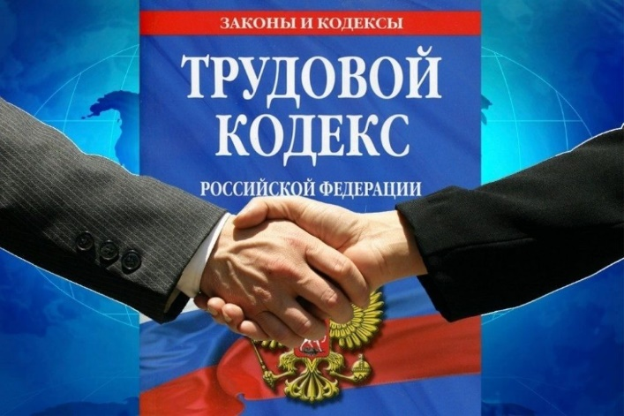

В соответствии со статьей 21 Трудового кодекса Российской Федерации (далее – ТК РФ) право на компенсацию морального вреда отнесено к числу основных прав работника.

Под моральным вредом понимаются нравственные или физические страдания, причиненные действиями (бездействием), посягающими на принадлежащие гражданину от рождения или в силу закона нематериальные блага (жизнь, здоровье, достоинство личности, деловая репутация, неприкосновенность частной жизни, личная и семейная тайна и т.п.) или нарушающими его личные неимущественные права (право на пользование своим именем, право авторства и другие неимущественные права в соответствии с законами об охране прав на результаты интеллектуальной деятельности, право на труд) либо нарушающими имущественные права гражданина.

Согласно статье 237 ТК РФ моральный вред, причиненный работнику неправомерными действиями или бездействием работодателя, возмещается работнику в денежной форме в размерах, определяемых соглашением сторон трудового договора.

В случае возникновения спора факт причинения работнику морального вреда и размеры его возмещения определяются судом независимо от подлежащего возмещению имущественного ущерба.

Из указанного следует, что моральный ущерб возмещается работнику за нарушение его трудовых прав, а также прав, связанных с осуществлением трудовой функции.

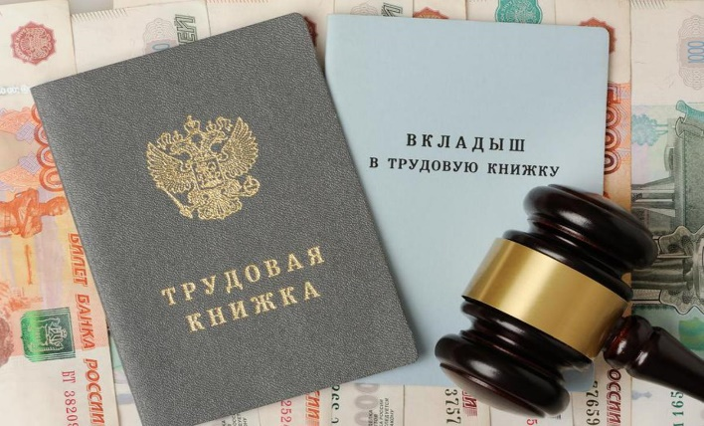

Как правило компенсация морального вреда взыскивается работниками в судебном порядке. Важно помнить, что трудовое законодательства предусматривает сокращенные сроки для обращения в суд за защитой своих трудовых прав.

Статьей 392 ТК РФ предусмотрено, что работник имеет право обратиться в суд за разрешением индивидуального трудового спора в течение трех месяцев со дня, когда он узнал или должен был узнать о нарушении своего права, а по спорам об увольнении - в течение одного месяца со дня вручения копии приказа об увольнении либо со дня выдачи трудовой книжки или со дня предоставления работнику в связи с его увольнением сведений о трудовой деятельности (статья 66.1 ТК РФ) у работодателя по последнему месту работы.



За разрешением индивидуального трудового спора о невыплате или неполной выплате заработной платы и других выплат, причитающихся работнику, он имеет право обратиться в суд в течение одного года со дня установленного срока выплаты указанных сумм

Учитывая изложенное, работнику рекомендуется одновременно с основным исковым требованием о разрешении индивидуального трудового спора заявлять требование о компенсации морального вреда.

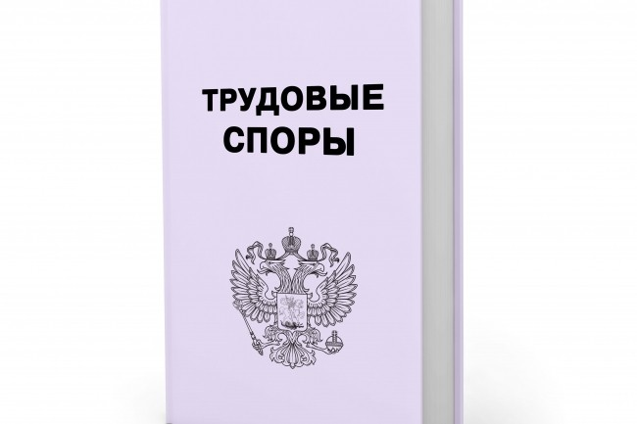

При этом важно помнить, обязанность по доказыванию причинения морального вреда работодателем возлагается на работника.

Работнику необходимо аргументированно доказать суду, что действия работодателя причинили ему нравственные страдания, негативно отразились на эмоциональном состоянии, повлекли изменение привычного уклада жизни или иным образом отразились на состоянии работника.

Учитывая, что ТК РФ не содержит каких-либо ограничений для компенсации морального вреда в случаях нарушения трудовых прав работников, суд вправе удовлетворить требование работника о компенсации морального вреда, причиненного ему любыми неправомерными действиями или бездействием работодателя.

В силу статьи 1101 Гражданского кодекса Российской Федерации размер компенсации морального вреда определяется судом в зависимости от характера причиненных потерпевшему физических и нравственных страданий, а также степени вины причинителя вреда в случаях, когда вина является основанием возмещения вреда.

При определении размера компенсации вреда должны учитываться требования разумности и справедливости.

Старший помощник прокурора округа

Князев А.Ю.

**г. Анадырь**

**2022 год**